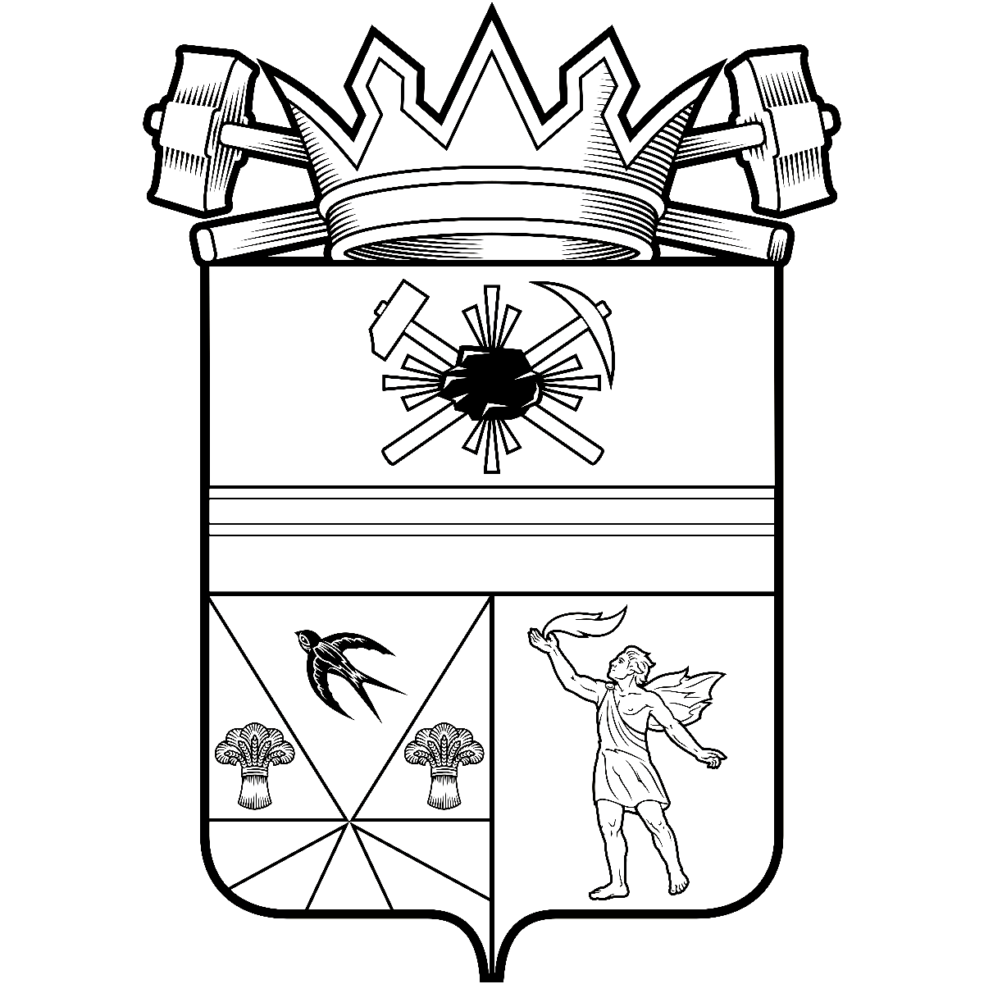

КЕМЕРОВСКАЯ ОБЛАСТЬ – КУЗБАСС

СОВЕТ НАРОДНЫХ ДЕПУТАТОВ
ЛЕНИНСК-КУЗНЕЦКОГО МУНИЦИПАЛЬНОГО ОКРУГА
ПЕРВОГО СОЗЫВА
РЕШЕНИЕ
 |  | от | 25.09.2025 | № | 206
г. Ленинск-Кузнецкий
О внесении изменений в решение Совета народных
депутатов Ленинск-Кузнецкого муниципального округа
от 27.02.2025 № 130 «Об утверждении Положения о порядке управления и распоряжения муниципальным имуществом
Ленинск-Кузнецкого муниципального округа»

В соответствии с Федеральным законом от 20.03.2025 № 33-ФЗ «Об общих принципах организации местного самоуправления в единой системе публичной власти», Уставом муниципального образования Ленинск-Кузнецкий муниципальный округ Кемеровской области – Кузбасса, Совет народных депутатов Ленинск-Кузнецкого муниципального округа р е ш и л:
1. Внести изменения в решение Совета народных депутатов Ленинск-Кузнецкого муниципального округа от 27.02.2025 № 130 «Об утверждении Положения о порядке управления и распоряжения муниципальным имуществом Ленинск-Кузнецкого муниципального округа»:
1.1. В преамбуле слова «Федеральным законом от 06.10.2003 № 131-ФЗ «Об общих принципах организации местного самоуправления в Российской Федерации» заменить словами «Федеральным законом от 20.03.2025 № 33-ФЗ «Об общих принципах организации местного самоуправления в единой системе публичной власти».
1.2. В Положение о порядке управления и распоряжения муниципальным имуществом Ленинск-Кузнецкого муниципального округа, утвержденное решением, внести следующие изменения:
1.2.1. В разделе 1 «Общие положения» в пункте 1.1 слова «Федеральным законом от 06.10.2003 № 131-ФЗ «Об общих принципах организации местного самоуправления в Российской Федерации» заменить словами «Федеральным законом от 20.03.2025 № 33-ФЗ «Об общих принципах организации местного самоуправления в единой системе публичной власти».
1.2.2. В разделе 2 «Состав муниципального имущества» пункт 2.1 изложить в следующей редакции:
«2.1. В состав муниципального имущества Ленинск-Кузнецкого муниципального округа входит:
1) имущество, предназначенное для решения установленных Федеральным законом от 20.03.2025 № 33-ФЗ «Об общих принципах организации местного самоуправления в единой системе публичной власти» вопросов непосредственного обеспечения жизнедеятельности населения;
2) имущество, предназначенное для осуществления отдельных государственных полномочий, переданных органам местного самоуправления, в случаях, установленных федеральными законами и законами Кемеровской области – Кузбасса;
3) имущество, предназначенное для обеспечения деятельности органов местного самоуправления и должностных лиц местного самоуправления, муниципальных служащих, работников муниципальных учреждений в соответствии с нормативными правовыми актами Совета народных депутатов Ленинск-Кузнецкого муниципального округа;
4) имущество, необходимое для осуществления полномочий, не отнесенных к полномочиям органов местного самоуправления по решению вопросов непосредственного обеспечения жизнедеятельности населения;
5) имущество, необходимое для участия органов местного самоуправления в осуществлении не переданных им государственных полномочий, осуществляемых в соответствии со статьей 36 Федерального закона от 20.03.2025 № 33-ФЗ «Об общих принципах организации местного самоуправления в единой системе публичной власти».
2. Опубликовать настоящее решение в официальных источниках опубликования муниципальных правовых актов Ленинск-Кузнецкого муниципального округа.
3. Контроль за исполнением настоящего решения возложить на председателя комитета по местному самоуправлению, муниципальному имуществу и правопорядку Алешина В.В.
4. Настоящее решение вступает в силу после его официального опубликования.

Председатель Совета народных депутатов Ленинск-Кузнецкого муниципального округа | Е.А. Артемов

И.о. главы Ленинск-Кузнецкого
муниципального округа Р.Р. Ибрагимова

